Общественная палата Амурской области  Амурский областной институт развития образования  ЗАЩИТА ПРАВ ДЕТЕЙ В ШКОЛЕ      Право на образование следует рассматривать как совокупность прав:  1) на выбор образовательного учреждения или образовательной программы;  2) на получение образования в соответствии с установленными стандартами;  3) на обучение в условиях, гарантирующих безопасность ребенка  ;  4) на уважение своего человеческого достоинства, уважительное отношение со  стороны персонала образовательного учреждения;  5) на обучение, осуществляемое на современной учебно-материальной базе;  6) на получение впервые бесплатного начального, основного, среднего (полного) общего образования, а на конкурсной основе – среднего профессионального, высшего профессионального образования в государственных и муниципальных образовательных учреждениях;  7) на обеспечение учебной литературой из фондов школьных библиотек;  8) на добровольное участие в трудовой деятельности по благоустройству школы;  9) на получение дополнительных (в том числе платных) образовательных услуг;  10) на социально-педагогическую и психолого-педагогическую помощь в процессе;  образования;  11) на равные права с другими при поступлении в образовательные учреждения следующего уровня; | 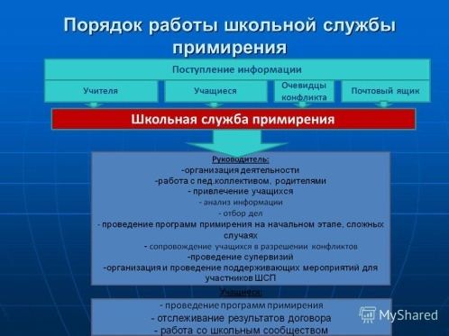Т  Твои права  в школе:  - получить образование бесплатно;  - выбрать школу, в которой ты будешь учиться, а также форму получения образования. Ты можешь получать знания в школе, а можешь обучаться дома, самостоятельно осваивая учебные дисциплины, что не исключает необходимости сдать экзамены в школе;  - обучаться по общей учебной программе, а если ты имеешь возможность досрочно выучить какой- либо предмет - возможно обучение по ускоренному курсу. Порядок обучения по индивидуальной программе определяется Уставом школы;  - бесплатно пользоваться библиотекой;  - участвовать в управлении школы, каким образом ты можешь участвовать в управлении школы ты можешь узнать, прочитав Устав твоей школы;  - на уважение твоего человеческого достоинства, на свободу совести, информации, на свободное выражение твоих мнений и убеждений    12) на перевод (с согласия родителей) в другие образовательные учреждения такого же типа, в случае прекращения деятельности общеобразовательного учреждения или начального профессионального образования;  13) на получение образования (основного общего) на родном языке, а также на выбор языка обучения в пределах имеющихся возможностей;  14) на оставление общеобразовательного учреждения до получения основного общего образования, по достижении возраста 15 лет и согласия родителей (лиц, их заменяю-щих) и органа управления образованием;  15) на продолжение образования в образовательном учреждении, получающий образование в семье при условии положительной аттестации и решению родителей, лиц их заменяющих, на любом этапе обучения;  16) на перевод в другое образовательное учреждение, реализующее образовательную программу соответствующего уровня, при согласии этого учреждения и успешном про-хождении учащимся аттестации;  17) на участие в управлении образовательным учреждением в соответствии с его Уставом;  18) на уважение и свободное выражение мнений и убеждений обучающимся;  19) на свободное посещение мероприятий, не предусмотренных учебным планом.  Более подробно права учащихся в образовательном процессе регламентируются Уставом и локальными актами образовательного учреждения.

